 | MODULE 1 | SECTION 12
Nom :
Le bec parfait
Après avoir rempli le tableau sur la saisie des aliments, remplissez le diagramme à bandes
ci-dessous.

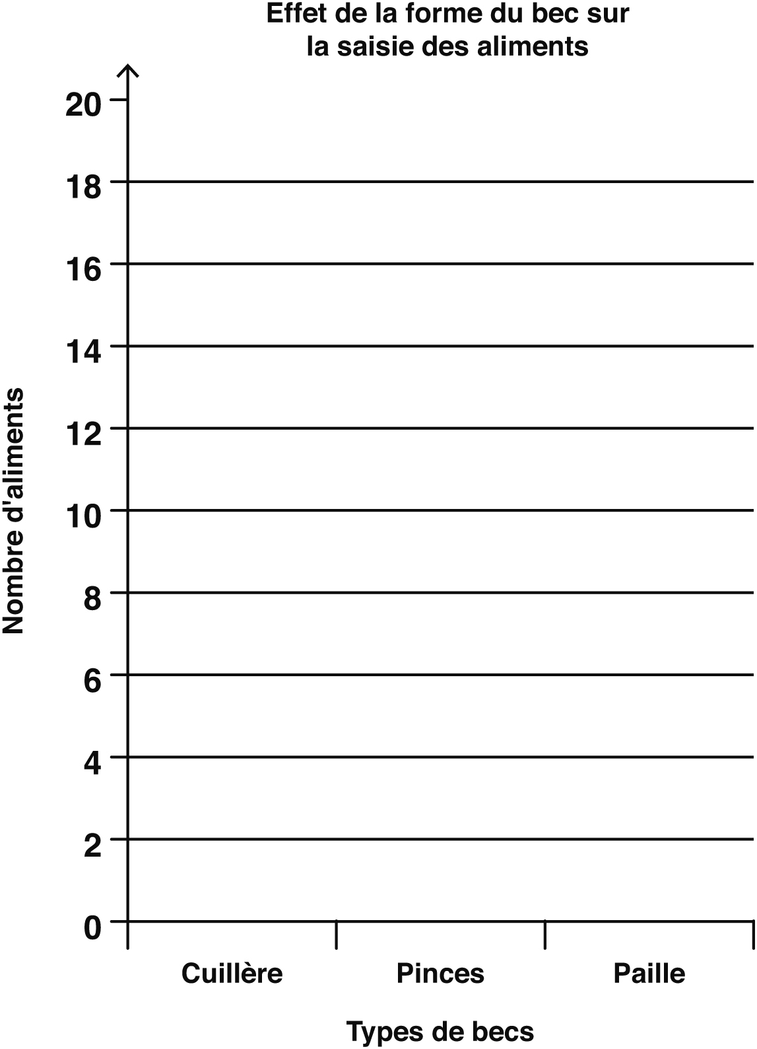

Comparez vos découvertes avec celles de vos camarades et créez un grand diagramme à bandes pour montrer ce que vous avez trouvé.

